TUGAS MINI PROJECT 3 : PEMROGRAMAN WEB
Judul: Sistem Manajemen Inventaris Toko Sepatu

Nama : Sabrina Ayu Putri Effendi
NIM : 250180137

- Entity-Relationship Diagram (ERD) & Struktur Database (schema.sql)
Sistem ini menggunakan arsitektur basis data relasional MySQL yang terdiri dari 4 entitas utama, yaitu users, categories, products, dan transactions. Hubungan antar entitas digambarkan secara visual melalui Entity-Relationship Diagram (ERD) di bawah ini:
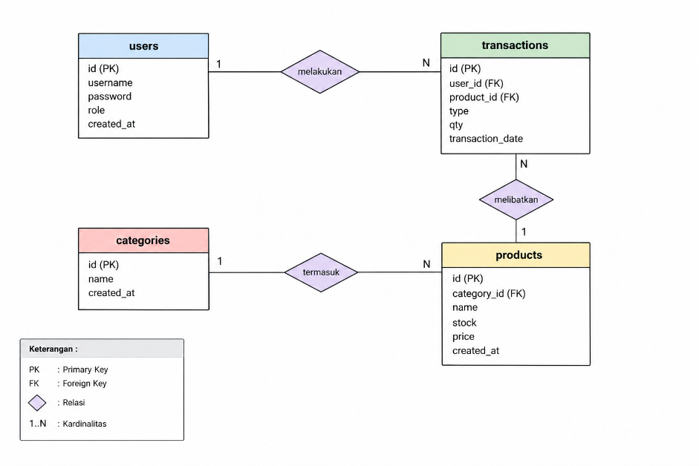

- Business Rule (Aturan Bisnis)
Sistem Inventaris Toko Sepatu ini dirancang dengan menerapkan aturan bisnis (business logic) sebagai berikut:
- Manajemen Hak Akses (Role-Based Access Control):
  - Admin memiliki hak istimewa penuh untuk mengelola data, termasuk menambah kategori dan produk baru ke dalam sistem.
  - Staff memiliki keterbatasan hak akses, hanya dapat melihat katalog produk dan mencatat alur transaksi keluar-masuk barang.
- Inisialisasi Stok Otomatis: Saat Admin menambahkan produk baru melalui modul produk, jumlah stok awal dikunci secara otomatis oleh sistem menjadi 0. Admin tidak diperkenankan mengubah angka stok secara manual.
- Pencatatan Alur Stok via Transaksi: Seluruh perubahan jumlah barang di gudang wajib dilakukan melalui modul Transaksi (pilihan Barang Masuk untuk menambah stok, atau Barang Keluar/Terjual untuk mengurangi stok).
- Validasi & Proteksi Stok Minus (Database Transaction): Menerapkan mekanisme PDO Transaction (beginTransaction, commit, rollback) serta Pessimistic Locking. Jika pengguna mencoba mencatat transaksi pengeluaran barang yang melebihi jumlah stok tersedia di gudang, sistem otomatis akan menolak transaksi tersebut untuk mencegah inkonsistensi data (stok minus).

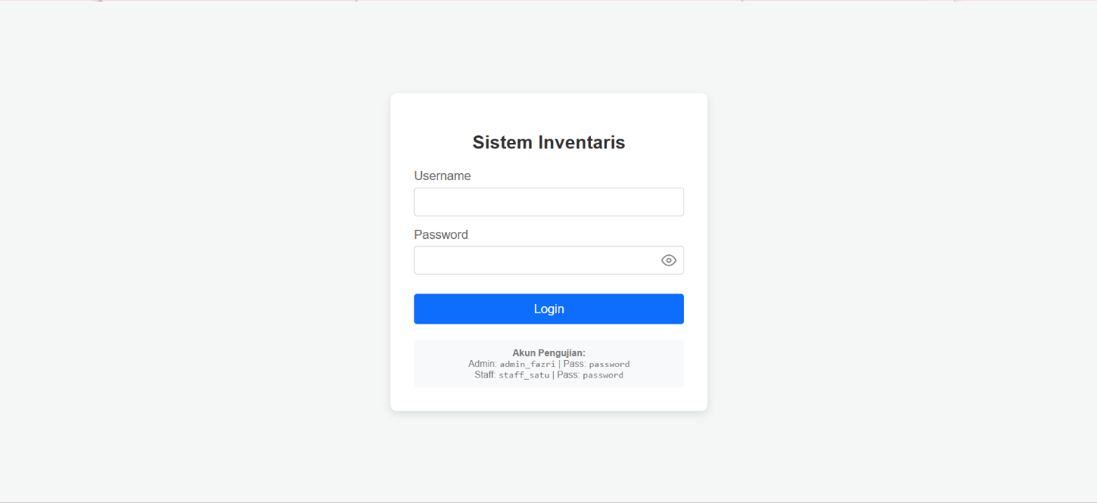
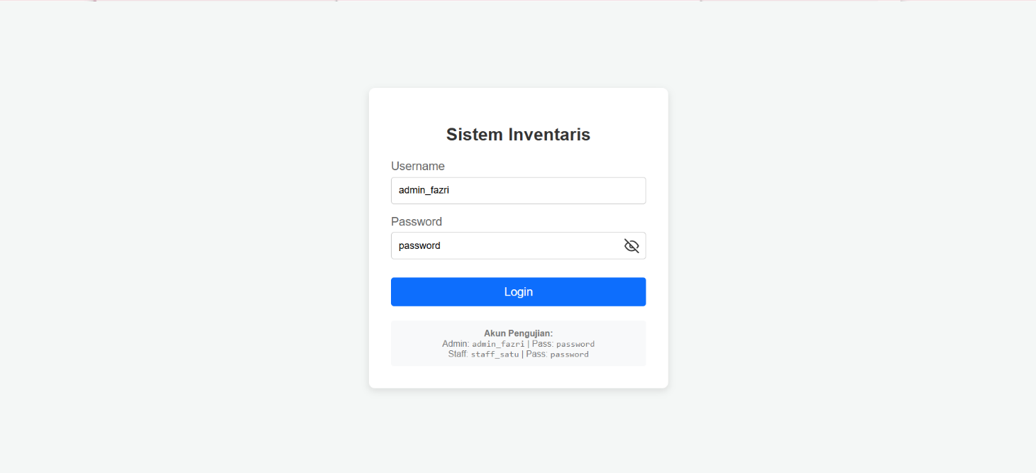
- Bukti Implementasi Modul Produk Modul antarmuka produk telah diimplementasikan sesuai dengan instruksi tugas. Pengguna dapat melihat daftar katalog sepatu secara terstruktur. Fitur pencarian nama produk, penyaringan data berdasarkan kategori, dan pengurutan (sorting) harga/nama telah berjalan dengan baik beserta navigasi pagination. bjbhgvcbjgh

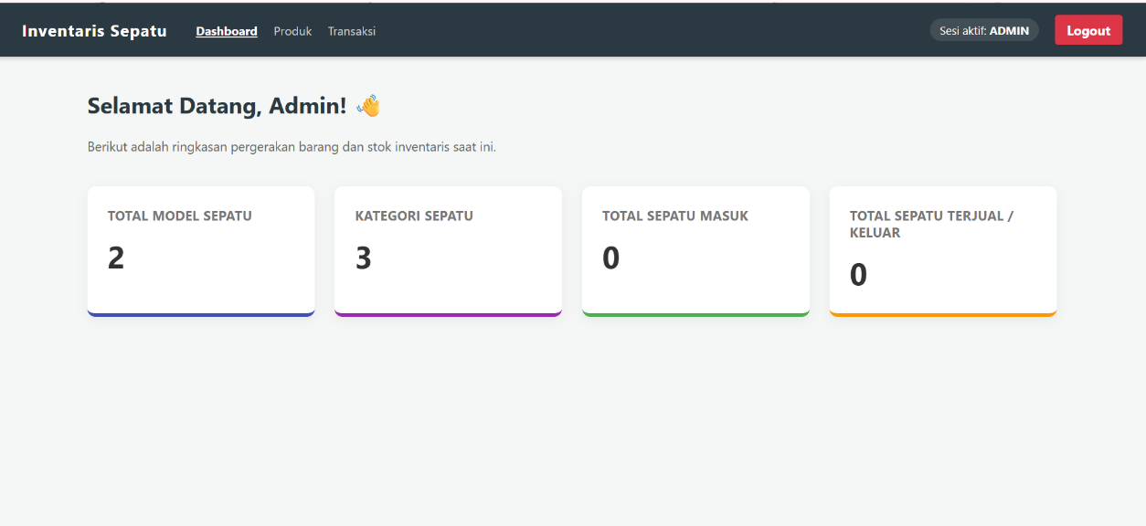

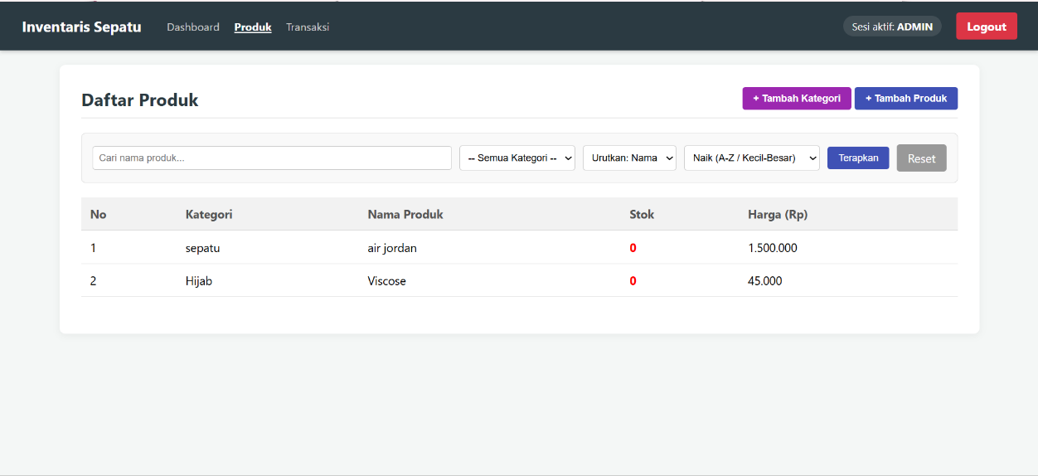

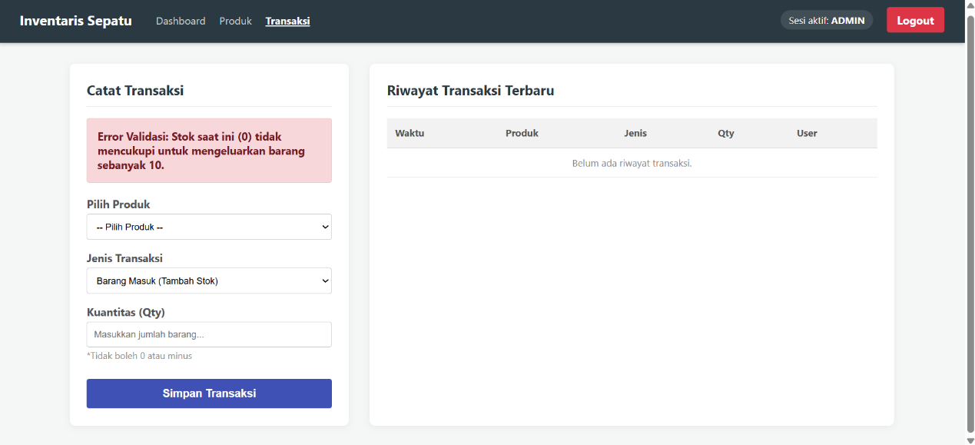
- Bukti Pengujian Validation Error Pengujian ini dilakukan pada modul Transaksi. Skenario yang diuji adalah mencoba mencatat "Barang Keluar" sebanyak 10 item pada produk "air jordan", padahal stok produk tersebut di database saat ini berjumlah 0

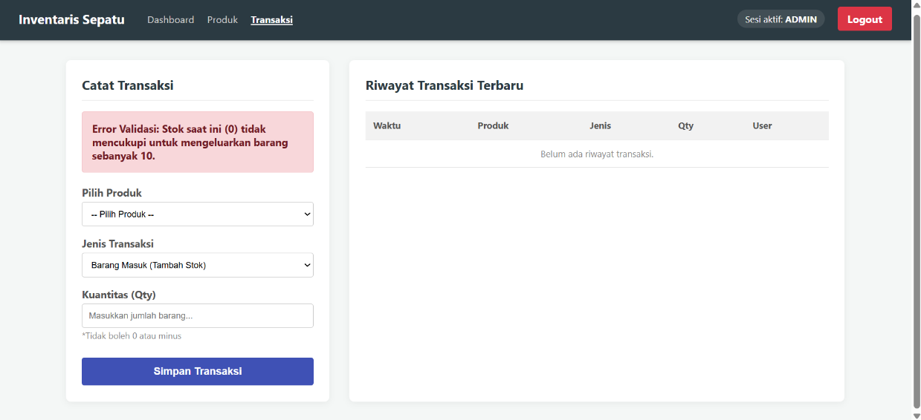
Bukti Pengujian Validation Error Pengujian ini dilakukan pada modul Transaksi. Skenario yang diuji adalah mencoba mencatat "Barang Keluar" sebanyak 10 item pada produk "air jordan", padahal stok produk tersebut di database saat ini berjumlah 0.
Sistem berhasil memblokir proses tersebut dan memunculkan notifikasi merah: "Error Validasi: Stok saat ini (0) tidak mencukupi untuk mengeluarkan barang sebanyak 10".Keberhasilan validasi ini membuktikan bahwa implementasi Database Transaction menggunakan metode Pessimistic Locking pada PHP PDO (BEGIN, COMMIT, dan ROLLBACK) berfungsi sempurna untuk mencegah terjadinya inkonsistensi stok (stok minus) akibat kesalahan input.

